ОТЧЕТ
об итогах реализации инициативного проекта

1. Наименование поселения, муниципального района или городского округа, на территории которого реализовывался инициативный проект:
город Ростов-на-Дону.
2. Наименование инициативного проекта: «Укладка плитки перед зданием
МБУ ДО ДШИ №1 им. В.С. Ходоша по адресу г. Ростов-на-Дону,
ул. Добровольского 22/4».
3. Информация об итогах реализации инициативного проекта: реализован.
4. Даты начала и окончания реализации инициативного проекта: с 28.04.2023
по 16.08.2023.
Срок реализации работ по контракту не нарушены.

№  п/п | Наименование выполненной работы, оказанной услуги, закупленного товара  в рамках реализации инициативного проекта | Стоимость  выполненной работы, оказанной услуги, закупленного товара в рамках реализации инициативного проекта* | Ф.И.О. физического лица и (или) индивидуального предпринимателя, наименование юридического лица, выполнившего работу**
1 | 2 | 3 | 4
1. | Укладка плитки перед зданием МБУ ДО ДШИ №1 им. В. С. Ходоша по адресу г. Ростов-на-Дону, ул. Добровольского 22/4. | 2 242 926,09 | ИП Новикова Е.В.
 | Итого | 2 242 926,09

*В случае если работа (услуга) или закупка осуществлена посредством имущественного либо трудового участия, указывается отметка: «имущественное участие» либо «трудовое участие».
**В случае участия физических лиц в реализации инициативного проекта посредством трудового участия указываются сведения о количестве физических лиц, принявших такое участие.

Сведения  о поступлении и расходовании средств на реализацию инициативного проекта | Планируемый  объем средств |  | Фактический  объем средств
 | Сумма,  (тыс. рублей) | Доля в общей сумме (процентов) | Сумма,  (тыс. рублей) | Доля в общей сумме (процентов)
1 | 2 | 3 | 4 | 5
Всего на реализацию инициативного проекта, в том числе: | 2348,82 | 100 | 2242,93 | 100
объем собственных средств местного бюджета | 2228,82 | 94,9 | 2128,34 | 94,9
объем инициативных платежей физических лиц | 120,00 | 5,1 | 114,59 | 5,1
Причины отклонения от запланированной стоимости инициативного проекта | Пересчет сметной документации в текущие индексы

5. Фотоматериалы*
№  п/п | Фотография объекта до реализации  инициативного проекта | Фотография объекта после реализации  инициативного проекта
1. | 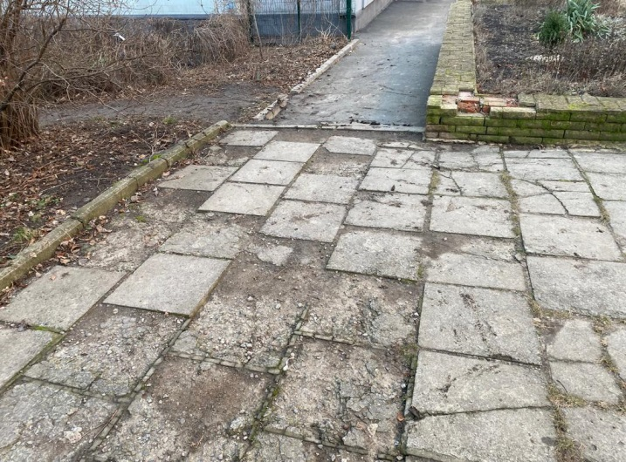 | 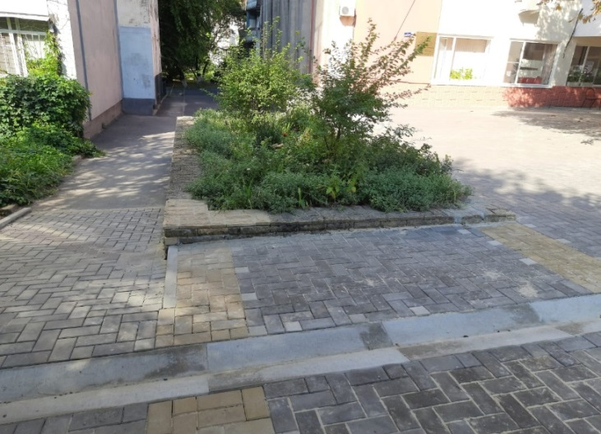
2. | 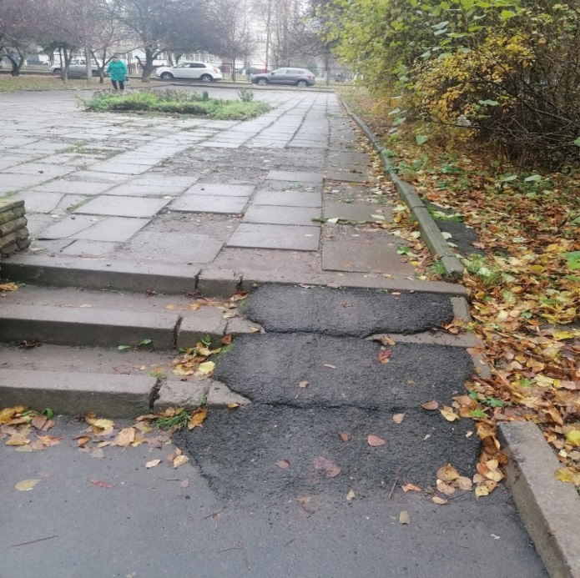 | 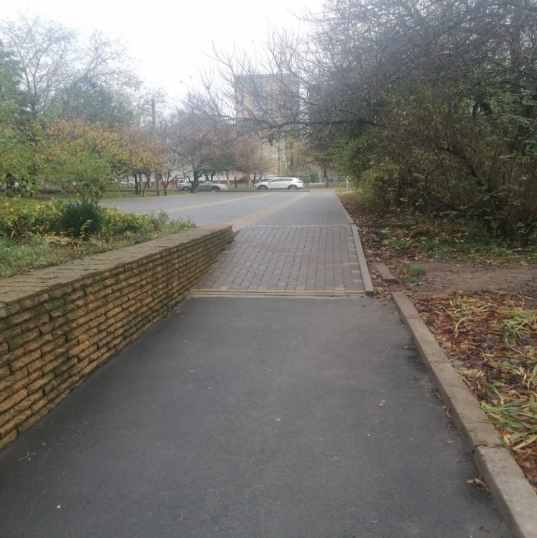
3. | 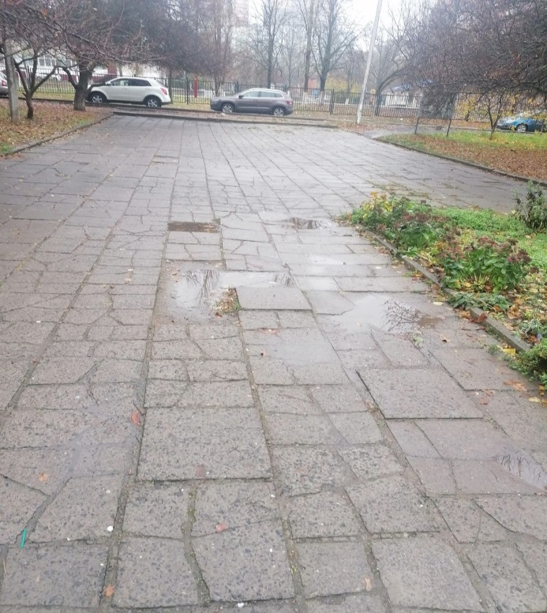 | 